Receptura SEX ON THE BEACH

Příprava: v šejkru
Servis: highball, piňa

3cl Vódka Wiborowa
3cl broskvového likéru
2cl grenadiny
6cl pomerančového džusu
6cl ananasového džusu
6cl černorybízového džusu

Všechny přísady – kromě grenadiny - krátce a silně protřepeme v šejkru s ledem a scedíme do skla na 2-3 kostky ledu. Nakonec nalijeme grenadinu. Sklenici zdobíme plátkem pomeranče s koktejlovou třešní, nebo plátkem čerstvého ananasu. Podáváme s brčkem.
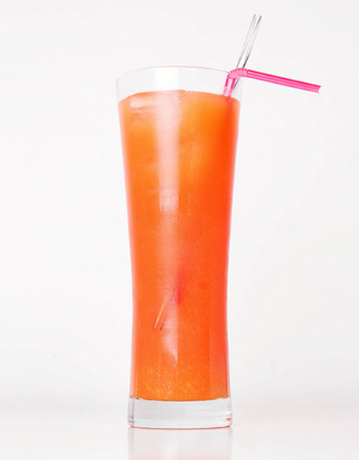
WEBSTER, Stuart. flickr.com: Sex on the Beach [online]. 2009-12-26 [cit. 2019-03-07]. Dostupný pod licencí CC-BY na WWW: <https://www.flickr.com/photos/stuartwebster/4217128164/>.

